Análise sensorial de filés de jundiás fritos e defumados submetidos à alimentação com certificação orgânica e comercial

Autor, Autor, Autor,Autor,Autor, Autor

Resumo: A piscicultura orgânica é a criação de peixes em água isenta de contaminantes ou poluentes, que se alimentam naturalmente ou recebem ração com certificação orgânica. O objetivo deste trabalho foi analisar sensorialmente filés de jundiá (Rhamdia voulezi) fritos e defumados submetidos à alimentação com rações orgânica certificada e comercial, verificando a influencia destas sobre as características sensoriais do produto final. Os peixes foram cultivados em tanques-rede sendo alimentados com ração orgânica e comercial por um período de 60 dias. Ao final, os peixes foram transferidos ao laboratório para posterior beneficiamento. Os filés de jundiá orgânico e comercial permaneceram em salmoura por 40 minutos, em seguida foram fritos e defumados Para a análise sensorial foi utilizado o teste de diferença triangular, aplicado a 24 provadores não treinados, que receberam seis amostras codificadas. A análise estatística demonstrou não haver diferença significativa (P<0,05) entre as amostras, revelando que as rações certificadas orgânicas não influenciaram nas características sensoriais dos filés, tornando-se interessante este tipo de cultivo para peixes.
Palavras-chave: espécie nativa, piscicultura, alimentos orgânicos.

Sensorial analysis of fried and smoked catfish subjected to feeding with organic and conventional certification

SUMMARY: Fish farming organic is fish farming in water free of contaminants or pollutants, which feed naturally or given certified organic feed. The objective of this study was to analyze sensory fillets catfish (Rhamdia voulezi) submitted fried and smoked food rations with certified organic and commercial, checking its influence on the sensory characteristics of the final product. The fish were reared in cages and fed organic food and trade for a period of 60 days. In the end, fish were transferred to the laboratory for further processing. The catfish fillets and organic trade remained in brine for 40 minutes, then were fried and smoked for sensory evaluation test was used triangular difference, applied to 24 untrained tasters, who received six coded samples. Statistical analysis showed no significant difference (P <0.05) among samples, revealing that the certified organic feed did not influence the sensory characteristics of fillets, making it interesting for this type of fish farming.
Keywords: native species, fish farming, organic foods.

INTRODUÇÃO

O sistema orgânico de produção agropecuária é todo aquele em que se adotam técnicas específicas, mediante a otimização do uso dos recursos naturais e socioeconômicos disponíveis, respeitando a integridade cultural das comunidades rurais, objetivando a sustentabilidade econômica e ecológica, a maximização dos benefícios sociais e a minimização da dependência de energia não-renovável, empregando métodos culturais, biológicos e mecânicos, em contraposição ao uso de materiais sintéticos em qualquer fase do processo de produção, processamento, armazenamento, distribuição e comercialização, e a proteção do meio ambiente (BRASIL, 2003).
A piscicultura orgânica é a criação de peixes em água isenta de contaminantes ou poluentes, sendo que os organismos devem ser alimentados naturalmente (por exemplo: plâncton, nécton, bentos, ou vegetais) ou receber ração "orgânica", utilizando preferencialmente alevinos e pós-larvas de cultivos "orgânicos" (BRASIL, 2003), visando conservar o meio ambiente e proteger os consumidores.
A aqüicultura orgânica tem recebido considerável atenção dos setores públicos e privados como um agronegócio capaz de diversificar a economia agrícola e pesqueira do Brasil, principalmente dos pequenos produtores rurais possibilitando a melhoria das condições sociais, ambientais e econômicas (SARY et al., 2009).
Por se tratar de técnicas ambientalmente sustentáveis que resultam em alimentos livres de contaminantes, agrotóxicos, fertilizantes, hormônios, organismos geneticamente modificados e drogas veterinárias (BRASIL, 1999; BRASIL, 2003). A demanda por peixes criados sob essas condições vem aumentando consideravelmente, tendo em vista que os consumidores estão optando por uma alimentação mais saudável, de melhor qualidade e sabor, além de preservar o meio ambiente (BORGUINI & TORRES, 2006).
O jundiá Rhamdia voulezi uma espécie endêmica da bacia do rio Iguaçu, pertence à classe dos Osteichtyes, ordem dos Siluriformes, e à família Heptapteridae (BOCKMANN & GUAZZELLI, 2003). O nome jundiá é comum aos peixes pertencentes ao gênero Rhamdia (BALDISEROTTO & RADÜNZ-NETO, 2005). É um peixe nativo da região sul que se caracteriza pelo hábito alimentar onívoro e facilidade para reprodução, além do bom sabor de sua carne e aceitabilidade por parte do consumidor (GOMES et al., 2000).
É uma espécie que vem se destacando, pois apresenta características favoráveis ao cultivo (GOMES et al., 2000), além de apresentar uma carne de excelente qualidade nutricional e sem espinhas intramusculares, características estas bastante apreciadas pelos consumidores. No entanto, sua comercialização ainda é inexpressiva, o que possibilita pesquisadores e profissionais da área de aquicultura desenvolverem novas alternativas, agregando valor e elevando sua produção e comercialização.
Uma ferramenta bastante utilizada pelas indústrias alimentícias para analisar tendências de mercado, aceitação de novos produtos, identificação de produtos inadequados, controle das etapas da produção e qualidade, vida de prateleira e redução de custos é a análise sensorial. De acordo com o INSTITUTO ADOLFO LUTZ (2008), a análise sensorial é realizada em função das respostas transmitidas pelos indivíduos às várias sensações que se originam de reações fisiológicas em resposta à estímulos, gerando a interpretação das propriedades intrínsecas aos produtos. Para isto é preciso que haja entre as partes, indivíduos e produtos, contato e interação.
Assim, a avaliação sensorial baseia-se em técnicas que são fundamentais na percepção psicológica e fisiológica. Todo o objeto possui suas características inatas que provocam estímulos em quem o observa. A percepção ocorre no momento em que o indivíduo tem a consciência de sensação. Tal percepção envolve a filtração, interpretação e reconstrução da vasta quantidade de informação que os receptores (sentidos) recebem (DUTCOSKY, 1996).
Diante do exposto, o objetivo deste trabalho foi analisar sensorialmente filés jundiás (Rhamdia voulezi) fritos e defumados submetidos à alimentação com rações certificada orgânica e comercial.

MATERIAL E MÉTODOS

Os exemplares de jundiá Rhamdia voulezi, utilizados, foram cultivados em tanques-rede no reservatório da usina hidrelétrica Governador José Richa, município de Boa Vista da Aparecida, por um período de 60 dias.
Foram utilizados 800 jundiás com peso e comprimento inicial médio de 147,25 ± 20,88 g e 24,3 ± 1,00 cm, respectivamente, distribuídos em um delineamento inteiramente casualizado com 2 tratamentos, distribuídos em 2 tanques-rede com 5 m³ de volume útil, sendo a unidade experimental composta por um tanque com 400 peixes.
Foi formulada uma ração certificada orgânica, utilizando alimentos certificados orgânicos. Inicialmente os ingredientes foram pesados, respeitando a inclusão dos alimentos (Tabela 1), posteriormente foram moídos em moinho tipo martelo em peneiras de malha 0,8mm, adicionados os micronutrientes e posteriormente extrusadas em matriz de 3mm.
Tabela 1. Composição percentual da ração orgânica (matéria natural).
Ingredientes | %
Farelo de soja orgânico | 37,090
Milho orgânico | 25,000
Trigo integral orgânico | 20,470
Farinha de resíduo da indústria de filetagem de tilápias* | 16,000
Suplemento mineral e vitamínico¹ | 0,700
Sal comum | 0,300
Fosfato bicalcico | 0,23
CalcarioCalcitico | 0,21
Total | 100,000
¹Composição do Premix. Níveis de garantia por quilograma do produto: Vit. A, 24.000 UI; Vit. D3, 6.000 UI; Vit. E, 300 mg; Vit. K3, 30 mg; Vit. B1, 40 mg; Vit. B2, 40 mg; Vit. B6, 35 mg; Vit. B12, 80 mg; Ác. fólico, 12 mg; Pantotenato Ca, 100 mg; Vit. C, 600 mg; Biotina, 2 mg; Colina, 1.000 mg; Niacina; Ferro,200 mg; Cobre,35 mg; Manganês, 100 mg; Zinco, 240 mg; Iodo, 1,6 mg; Cobalto, 0,8 mg. *Obtida do cultivo em sistema orgânico.

A ração orgânica apresentava 32% de proteína bruta e 3150 kcal/kg de energia digestível (Tabela 2). Foi adquirida uma ração comercial disponível no comercio com 32% de proteína bruta para servir de controle para a ração orgânica. As rações foram fornecidas na forma extrusada três vezes ao dia (9h, 14h e 17 horas).
Tabela 2. Composição química da ração orgânica (matéria natural).
Nutrientes
Energia digestível (kcal/kg) | 3150,00
Proteína bruta (%) | 32,00
Fósforo total (%) | 0,80
Gordura (%) | 5,31
Lisina total (%) | 1,89
Metionina total (%) | 0,61
Met + cistina total (%) | 1,12

Ao final do período experimental, foram capturados 40 peixes de cada tratamento, anestesiados com 250 mg.L⁻¹ de benzocaína (GOMES, 2001), até a perda dos movimentos e batimento do opérculo, acondicionados em água com gelo dentro de uma caixa de transporte e foram conduzidos ao Laboratório de Tecnologia do Pescado do GEMAq (Grupo de Estudos em Manejo na Aqüicultura), da Universidade Estadual do Oeste do Paraná – Campus Toledo-PR.
Os peixes foram decapitados, posteriormente realizada a sangria, lavagem em água clorada, evisceração, retirada de nadadeiras, couro e realizada a filetagem, sendo que os filés foram lavados novamente com água cloradae, armazenados em sacos plásticos próprios para alimentos à -21°C em congelador convencional.
Os filés de jundiá orgânicos e comerciaispermaneceram em salmouras separadas, com 10% de sal (proporção de 1:2 (peixe:salmoura)) por 40 minutos, em seguida em seguida foram defumados em um defumador caseiro marca Defumax à 90°C por 3 horas. Outro lote foi frito(imersão) em óleo de soja à 120ºC por 3 minutos. Porém, antes de serem submetidos à fritura, esses filés passaram por um processo de empanamento em farinha de trigo.
Para a análise sensorial foi utilizado o teste de diferença triangular que visa verificar se existe diferença significativa entre duas amostras que sofreram tratamentos diferentes. Servindo para detectar pequenas diferenças, não avaliando o grau, nem caracterizando os atributos responsáveis pela diferença (DUTCOSKY, 1996). No presente estudo, esse teste foi utilizado para os provadores tentarem identificar quais das amostras eram diferentes entre si.
Foram convidados 24 provadores não treinados, de ambos os sexos que receberam seis amostras codificadas (três amostras fritas e posteriormente três defumadas) e informados que duas amostras de cada tratamento eram iguais e uma diferente. Os provadores foram informados para provarem as amostras da esquerda para a direita e identificar a amostra diferente.
Juntamente com a ficha de análise sensorial, elaborada de acordo com DUTCOSKY (1996), os provadores receberam um copo contendo água e bolachas (água e sal) para a limpeza do palato e das papilas gustativas após provarem cada amostra, a fim de se evitar que o sabor de uma amostra interferisse na outra.
Para análise dos resultados utilizou-se a tabela do teste triangular (P=1/3) de acordo do DUTCOSKY (1996) adaptado de ASTM (1968), levando-se em consideração o número de respostas corretas necessárias para estabelecer diferenças significativas entre as amostras.

RESULTADOS E DISCUSSÃO

Dos 24 provadores, 10 eram do sexo masculino e 14 do sexo feminino, sendo que 7 pessoas de cada sexo acertaram a amostra diferente dos dois ou pelo menos um tratamento (frito ou defumado) (Figuras 1 e 2).
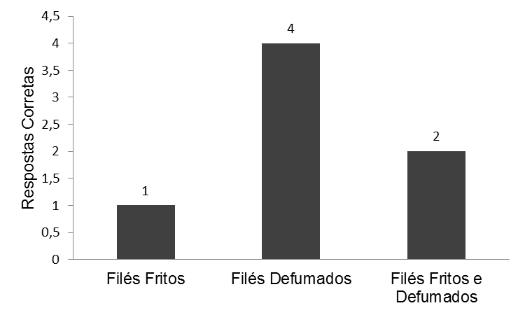
Figura 1. Respostas corretas obtidas pelos provadores femininos.

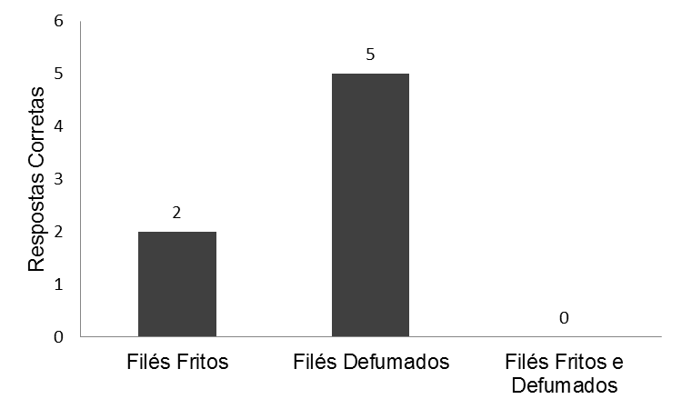
Figura 2. Respostas corretas obtidas pelos provadores masculinos.

Com esses resultados é possível afirmar que os homens foram mais sensíveis durante a análise sensorial, pois dos 10 provadores 7 acertaram pelo menos uma amostra diferente.
De acordo com a metodologia da análise sensorial, foi observado que o número de respostas corretas para estabelecer uma diferença significativa é de 13. Porém para os filés fritos apenas cinco pessoas identificaram a amostra diferente e para os filés defumados onze pessoas. Portanto, não houve diferença significativa (P<0,05) entre as amostras, o que torna esse resultado bastante relevante, pois o cultivo de peixes no sistema orgânico não altera o sabor já estabelecido pelo pescado cultivado em sistema convencional, além de ser um método que vai de acordo com os princípios da segurança alimentar e nutricional e com a sustentabilidade ambiental.
É possível observar também que dentre as amostras, os filés defumados foram os que apresentaram o maior número de respostas corretas (Figura 3), possivelmente devido ao processo de defumação, o qual desidrata o produto e concentra os nutrientes que provavelmente influenciam na percepção do sabor, odor, aparência e todas as outras características responsáveis pela ativação dos sentidos durante a análise sensorial.

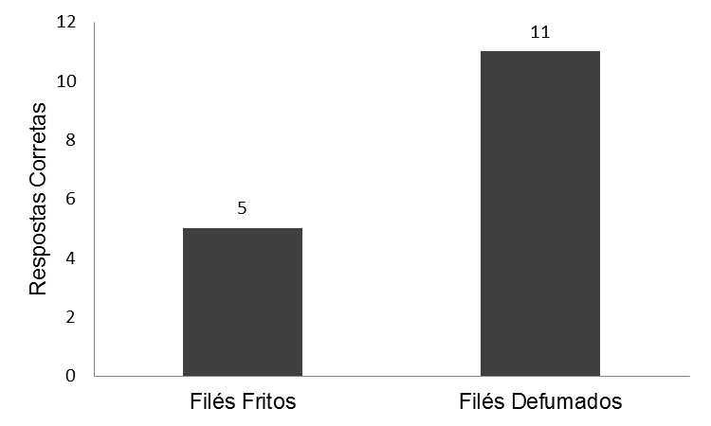
Figura 3. Resultado das respostas corretas para filés fritos e defumados oriundos do cultivo orgânico e convencional.

Provavelmente as amostras diferentes não foram identificadas pelos provadores devido a falta de hábito em se consumir peixes, além disso, o fato deles não serem treinados também pode ter influenciado nos resultados, já que a avaliação sensorial baseia-se na percepção psicológica e fisiológica, e tal percepção envolve a filtração, interpretação e reconstrução da vasta quantidade de informação que os receptores (sentidos) recebem (DUTCOSKY, 1996).
Resultados semelhantes foram observados por DAROLT (2003), que relata que ainda não é possível afirmar que existam diferenças significativas entre o sabor e aroma de produtos orgânicos e convencionais, pois os estudos que focam na qualidade organoléptica estão ainda em estágio inicial e apresentam resultados variáveis.
Por outro lado, LIMA (2006), afirmou que alguns produtores e consumidores de alimentos orgânicos relataram que o sabor e o aroma dos alimentos produzidos em sistema orgânico são superiores quando comparados aos similares não orgânicos.
Embora os provadores não tenham identificado diferenças entre os filés provenientes do sistema orgânico e os do sistema convencional, esse resultado é bastante positivo, pois os alimentos podem se tornar mais saudáveis, já que não se utiliza hormônios, pesticidas ou qualquer outra substância que possa prejudicar a saúde do consumidor e o ambiente no qual esses peixes são cultivados, sem comprometer sua qualidade sensorial.
Dessa forma, o mercado de produtos orgânicos é um campo econômico em construção, e o desenvolvimento de pesquisas relacionadas à piscicultura orgânica e sua qualidade nutricional e sensorial é essencial para o crescimento do setor.

CONCLUSÕES

Rações certificadas orgânicas não influenciam na analise sensorial do filé, tornando-se interessante este tipo de cultivo para peixes, por não alterar o padrão sensorial do pescado já estabelecido.

REFERENCIAS
BALDISSEROTTO, B.; RADÜNZ NETO, J. Jundiá (Rhamdia sp). In: BALDISSEROTTO, B.; GOMES, L. C. Espécies nativas para piscicultura no Brasil. Santa Maria: UFSM, 2005. Cap. 5. p. 303-325.

BOOCKMANN, F. A.; GUAZZELLI, G. M. Family Heptapteridae. In: REIS, R. E.; KULLANDER, S. O.; FERRARIS JUNIOR, C. J. Check list of the freshwater fishes of south and Central America. Porto Alegre: EDIPUCRS, 2003. p.331-406.

BORGUINI, R. G.; TORRES, E. A. F. S. Alimentos Orgânicos: Qualidade Nutritiva e Segurança do Alimento. Segurança alimentar e nutricional, Campinas, v.13, n.2, p.64-75, 2006.

BRASIL. Ministério da agricultura e do Abastecimento. Instrução normativa nº 7, de 17 de maio de 1999. Normas para a produção de produtos orgânicos vegetais e animais. Brasília, 1999. Disponível em: http://www.engetecno.com.br/port/legislacao/geral_producao_prod_organicos.htm. Acesso em: 01 de fev. 2010.

BRASIL. Lei nº 10.831, de 23 de dezembro de 2003. Agricultura orgânica e dá outras providencias. Brasília, 2003. Disponível em: http://www.planalto.gov.br/ccivil_03/LEIS/2003/L10.831.htm. Acesso em: 01 de fev. 2010.

DAROLT, M.R. Comparação da Qualidade do Alimento Orgânico com o Convencional. In: STRIGHETA, P.C.; MUNIZ, J.N. Alimentos Orgânicos: Produção, Tecnologia e Certificação. 1ª ed. Viçosa: Universidade Federal de Viçosa - UFV, 2003, p.289-312.

DUTCOSKY, S. D. Análise sensorial de alimentos. Curitiba: Champagnat, 1996.

GOMES, L. C.; GOLOMBIESKI, J. I. A.; GOMES, R. C.; BALDISSEROTTO, B. Biologia do jundiá Rhamdia quelen (Teleostei, Pimelodidae). Ciência Rural, Santa Maria, v.30, p.179-185, 2000.
GOMES, L.C.; CHIPPARI-GOMES, A.R.; LOPES, N.P.; ROUBACH, R.; ARAUJO-LIMA, C.A.R.M. Efficacy of benzocaine as an anesthetic in juvenile tambaqui Colossoma macropomum. Journal of the World Aquaculture Society, v.32, p.426-431, 2001.

INSTITUTO ADOLFO LUTZ. Análise Sensorial. In: INSTITUTO ADOLFO LUTZ. Métodos físico-químicos para análise de alimentos (Versão Eletrônica). São Paulo: Instituto Adolfo Lutz, 2008. p.279-320.

LIMA, E. E. Alimentos orgânicos na alimentação escolar pública catarinense: um estudo de caso. 2006, 126f. Dissertação (Mestrado em Nutrição do Programa de Pós-Graduação em Nutrição), Universidade Federal de Santa Catarina, Florianópolis.

MOURA e MELLO, M. A. M. Piscicultura orgânica. Net, São Paulo, março, 2007. Disponível em: ftp://ftp.sp.gov.br/ftppesca/piscicultura_organica.pdf. Acesso em: 01 de fev. 2010.

SARY, C.; SIGNOR, A. A.; DIEMER, O.; WEIRICH, C.; LUCHESSI, J. D.; BOSCOLO, W. R.; FEIDEN, A. Características da carcaça em jundiás (Rhamdia voulezi) submetidos à alimentação com certificação orgânica e uma comercial. IN: 3° SIMPÓSIO INTERNACIONAL DE NUTRIÇÃO DE PEIXES, 2009, Botucatu. Anais... Botucatu: FMVZ-UNESP, 2009. p. 1-3.

Mestranda em Recursos Pesqueiros e Engenharia de Pesca, Nutricionista, Grupo de Estudos de Manejo na Aquicultura – GEMAq, UNIOESTE, Toledo, PR, (0xx45) 3379-7083, CEP85903-000, e-mail: juliana_veit@hotmail.com.
Doutorando em zootecnia, Engenheiro de Pesca, Instituto Água Viva, Toledo-Paraná.
Mestranda em Zootecnia, Engenheira de Pesca, Grupo de Estudos de Manejo na Aquicultura – GEMAq, Campus de Toledo, Unioeste, Toledo– Paraná.
Doutor em Ecologia de Ambientes Aquáticos Continentais, Prof. Adjunto, CECE, Campus de Toledo, Unioeste, Toledo-Paraná.
Graduando em Engenharia Química, Campus de Toledo, Unioeste, Toledo-Paraná.
Doutor em Zootecnia, Prof. Adjunto, CECE, Campus de Toledo, Unioeste, Toledo-Paraná.

